Chemie, Reaktionsmechanismen
Radikalische Substitution (S_{R})
Edukte: Alkane, Halogene; Reaktionsbedingungen: Licht
Produkte: Halogenalkane, Bromwasserstoff (nachweisbar durch Rotfärbung von angefeuchtetem pH-Papier aufgrund saurer Wirkung)
Nebenprodukte: mehrfach substituierte Halogenalkane, verlängerte oder verzweigte Halogenalkane
Reaktionsgleichung: R-CH₃ + Br₂ R-CH₂Br + HBr
Reaktionsmechanismus am Beispiel der Reaktion mit Brom:
1) Startreaktion: Homolytische Spaltung des Halogenmoleküls in zwei Halogenradikale unter Lichteinfluss (photolytisch)
Brom Bromradikale
2) Kettenreaktionen: Diese Reaktionen laufen immer weiter.
Alkan Alkylradikal Bromwasserstoff
Bromalkan
3) Abbruchreaktionen: Diese Reaktionen führen zum Abbruch der Reaktion.
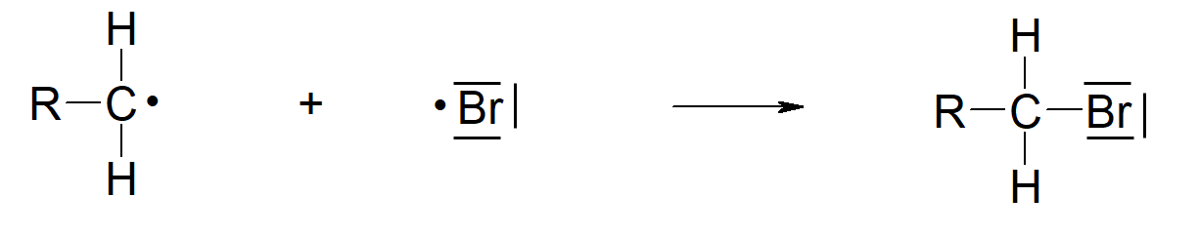
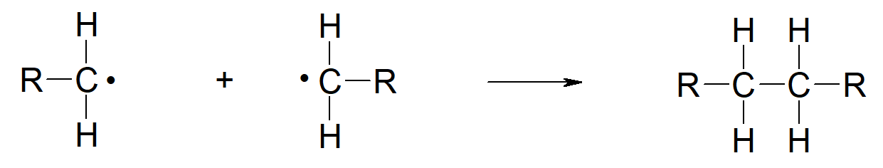
längerkettiges Alkan
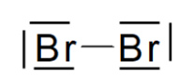

Tipp zum Auswendiglernen:
Startreaktion (1): Brom wird durch Licht in zwei Radikale gespalten
Kettenreaktionen (2): Ein Radikal eines Edukts reagiert jeweils dem anderen Edukt
Abbruchreaktionen (3): Alle entstanden Radikale reagieren miteinander

